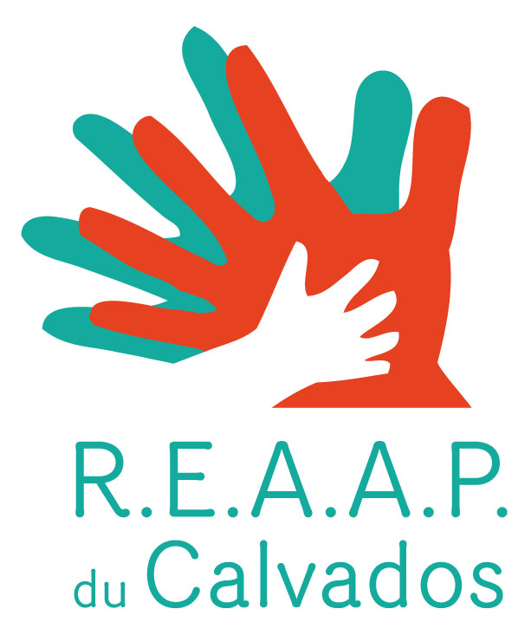 BULLETIN D’INSCRIPTION

« Parler pour que les enfants écoutent, écouter pour que les enfants parlent »

Intervention de Madame Christèle HERPIN, médecin

Jeudi 27 novembre 2014 de 14h à 16h
Accueil à partir de 13h 45
Début de la conférence 14h

Public :
Bénévoles et professionnels des Structures, Associations, Services et Organismes qui oeuvrent dans le cadre du soutien à la parentalité.

Nom de la structure ___________________________________________

Adresse ___________________________________________

Nom(s) et prénom(s) des participants :

___________________________________________

___________________________________________

___________________________________________

___________________________________________

Mail ___________________________________________

Téléphone ___________________________________________

Bulletin d’inscription à retourner

- soit par mail : site-reaap.cafcaen@caf.cnafmail.fr

- soit par courrier : Laurence Rabec
Coordinatrice REAAP
Caf du Calvados
14 avenue du 6 juin CS 20 001 14 023 Caen Cedex 9

22 octobre 2014

